**BDRPC187TRƯỜNG ĐẠI HỌC SƯ PHẠM KỸ THUẬT TP.HCM**

**KHOA ĐÀO TẠO CHẤT LƯỢNG CAO**

**BÁO CÁO**

**KHÓA LUẬN TỐT NGHIỆP**

*ĐỀ TÀI:*

**XÂY DỰNG HỆ THỐNG QUẢN LÝ PHÁT TRIỂN PHẦN MỀM THEO PHƯƠNG PHÁP AGILE**

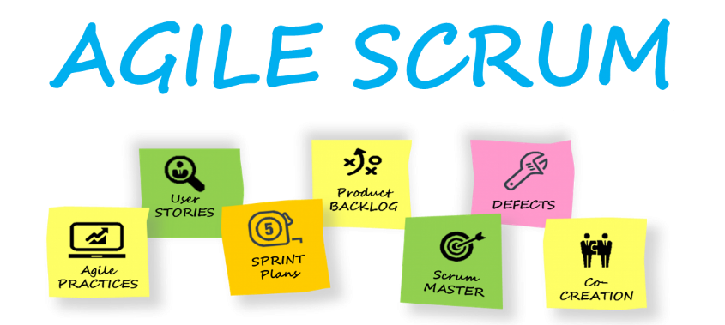

**Giảng viên: TS. Nguyễn Đức Khoan**

**Nhóm sinh viên thực hiện**

* **Phạm Hồng Cang 15110014**
* **Lê Minh Chương 15110020**

## Tổng quan:

Phần mềm hỗ trợ đội ngũ phát triển phần mềm quản lý các story, task, backlog, sprint, release, version theo phương pháp phát triển phần mềm Agile.

## Mô tả chung:

Phương pháp triển phần mềm nhanh (Agile method) cần phải có công cụ tốt hỗ trợ đội ngũ phát triển phần mềm. Mô hình SCRUM là mô hình hiện đang được nhiều công ty phát triển phần mềm áp dụng. Mô hình SCRUM yêu cầu cần quản lý các dự án theo backlog, spint, story, task, release.

# Phân tích yêu cầu:

## **III.1. Giao diện**

## **III.2. Chức năng**

### **Các đối tượng sử dụng ứng dụng**

**Người cung cấp dịch vụ:** Công ty doanh nghiệp, đội, nhóm

**Người sử dụng dịch vụ:** Đội ngũ phát triển phần mềm

**Cầu nối:** Hệ thống người quản trị

### **Các chức năng dành cho từng đối tượng**

**Người sử dụng dịch vụ:** Đội ngũ phát triển phần mềm

**A, Chức năng chung:**

* Đăng ký
* Đăng nhập
* Đăng xuất
* Quên mật khẩu
* Xoá tài khoản
* Tìm kiếm
* Lọc
* Sắp xếp
* Tạo dự án mới
* Hiển thị danh sách các dự án tài khoản được tham gia
* Hiển thị danh sách công việc cần làm
* Hiển thị danh sách các hoạt động gần đây (activity stream) của các dự án liên quan

**B, Chức năng riêng:**

* Scrum Master:

+ Thiết lập nhóm

+ Quy định thẻ, nhãn dán các công việc

+ Xem và chỉnh sửa thẻ

+ Thêm, loại bỏ thành viên

+ Tạo backlog

+ Đưa ra thứ tự ưu tiên cho backlog

+ Thêm thẻ

+ Di chuyển công việc / trạng thái (những việc cần làm, đang làm, hoàn tất)

+ Theo dõi công việc / trạng thái

+ Sắp xếp công việc / trạng thái

+ Lưu trữ công việc / trạng thái

* Product owner:

+ Tạo backlog

+ Đưa ra thứ tự ưu tiên cho backlog

* Scrum Team:

+ Thêm thẻ

+ Chỉnh sửa thẻ

+ Thêm danh sách trạng thái công việc

+ Sao chép danh sách

+ Di chuyển danh sách

+ Theo dõi công việc

+ Sắp xếp danh sách

+ Lưu trữ danh sách

### **Use case diagram overview**